Salzburg, 2. Februar 2026
Softwarehersteller COPA-DATA steigert Umsatz um 21 Prozent
Der Salzburger Softwarespezialist COPA-DATA hat im Jahr 2025 erneut ein deutliches Umsatzwachstum erzielt – ein Plus von 21 Prozent im Vergleich zu 2024. Die Entwicklung der letzten Jahre setzt sich also fort. Dies bildet sich auch bei den Beschäftigten ab: Gruppenweit hat COPA-DATA im Jahr 2025 40 neue Mitarbeitende eingestellt. Das 1987 gegründete Familienunternehmen stellt sich damit für die Zukunft auf.
„Das wirtschaftliche Umfeld ist weltweit herausfordernd und das spüren auch unsere Kunden“, sagt Phillip Werr, Mitglied der Geschäftsführung bei COPA-DATA. „Es freut uns sehr, dass wir ihnen helfen, in diesem Umfeld wettbewerbsfähiger zu werden und die komplexen Herausforderungen zu meistern. 2025 haben wir damit erneut ein zweistelliges Umsatzplus erreicht.“ Als Hersteller einer Automatisierungssoftware für Industrie und Energiewirtschaft bediene COPA-DATA einen Zukunftsmarkt, der von globalen Trends profitiere: insbesondere Automatisierung und Digitalisierung, Fachkräftemangel, Nachhaltigkeit und erneuerbare Energien. Hinzu komme das Streben nach Wettbewerbsfähigkeit insbesondere in Hochlohnländern.
Neues Salzburger Bürogebäude
2025 hat sich COPA-DATA für die Erweiterung der Bürogebäude am Hauptsitz Salzburg entschieden; die Fertigstellung ist für das Jahr 2027 geplant. „Wir benötigen den Platz, weil der Bedarf an unseren Softwarelösungen auch weiterhin wachsen wird“, prognostiziert Werr. „Wir investieren weiter in den Forschungs- und Entwicklungsstandort Salzburg.“ Dies bildet sich auch beim Personalwachstum ab: 2025 hat das Unternehmen 40 Mitarbeitende eingestellt. Damit arbeiten nun 500 Menschen weltweit bei COPA-DATA – Tendenz seit Jahren steigend. „Ich danke dem Team, das täglich für unsere Kunden im Einsatz ist. Ohne Leidenschaft, Engagement und konstanter Lernbereitschaft wäre der Erfolg nicht möglich“, betont Thomas Punzenberger, Chief Executive Officer (CEO) und Unternehmensgründer.
Als Innovationsführer gefragt
Seit 2024 ist COPA-DATA „Associate Partner“ des Weltwirtschaftsforums. Aktuell ist der Softwarehersteller eines von nur drei österreichischen Unternehmen, das beim World Economic Forum (WEF) vertreten ist. Neben dem bekannten Treffen im Schweizer Davos stehen das ganze Jahr über Veranstaltungen am Programm – so auch 2025 und 2026: „Wir haben uns beim World Economic Forum bereits als Innovationsführer einen Namen gemacht“, freut sich Stefan Reuther, Mitglied der Geschäftsführung bei COPA-DATA. „Wir setzen uns unter anderem mit Digitalisierung und Nachhaltigkeit auseinander, bringen neueste Technologie ein – mit namhaften Referenzen weltweit.“ Neben dem WEF war COPA-DATA im Jahr 2025 außerdem wieder auf über 50 Messen und Branchenveranstaltungen rund um den Erdball aktiv.
Netzwerk-Event zenonIZE in Salzburg
Ein weiterer Höhepunkt des vergangenen Jahres war die Vertriebsveranstaltung zenonIZE, die Anfang Oktober 2025 stattfand. Über 500 internationale Kunden und Partner folgten COPA-DATAs Einladung in die Mozartstadt Salzburg: Das zweitägige Wissensforum inklusive Networking stand unter dem Motto „Composing Tomorrow: Automatize, Digitalize, zenonIZE“. Es war das bisher größte Netzwerk-Event des Softwareunternehmens. Das zentrale Thema – die Zukunft der Automatisierung – wurde in Keynotes, Diskussionsformaten und Workshops beleuchtet. Verliehen wurden außerdem erstmals die „COPA-DATA Partner Community Awards“: Diese Auszeichnung erhielten besonders erfolgreiche Systemintegratoren – also Partner – aus den Branchen Manufacturing und Energy. „Das Feedback zur zenonIZE war hervorragend. Unsere Kunden nahmen viel Inspiration mit nach Hause“, fasst Reuther die Resonanz zusammen.

Fotos
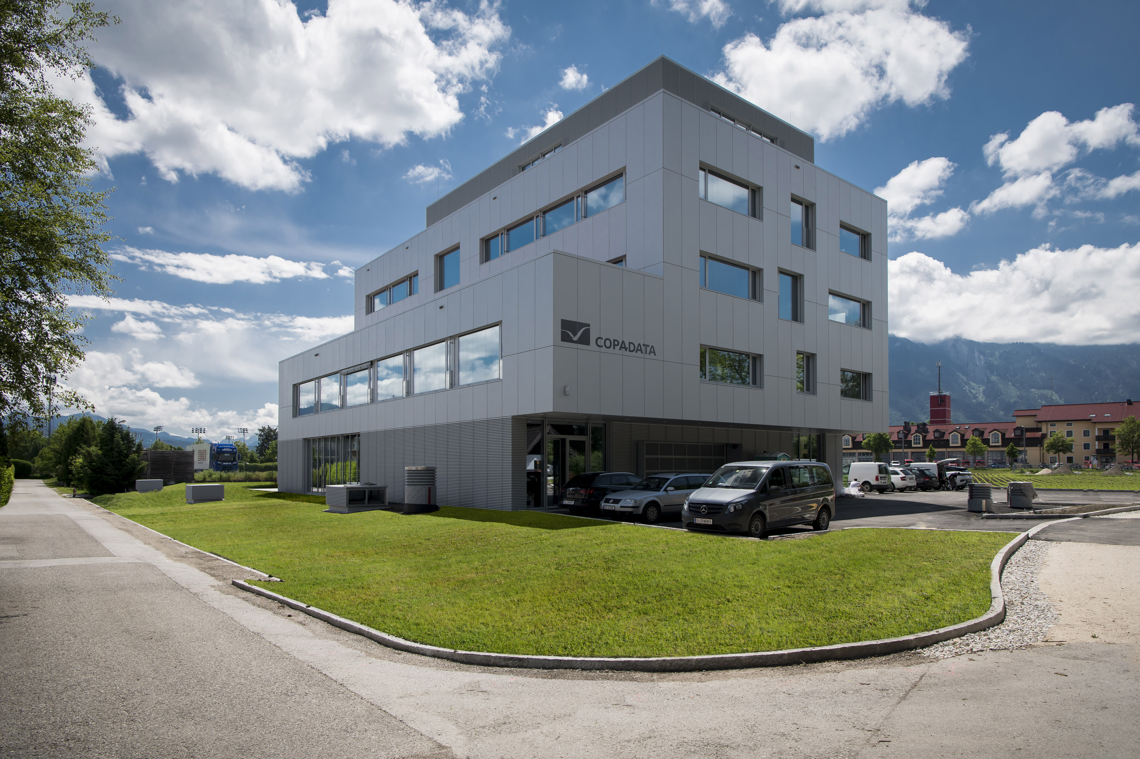
Bildnachweis: COPA-DATA / Florian Mitterer
Das Softwareunternehmen COPA-DATA hat 2025 ein Umsatzwachstum von 21 Prozent erzielt und baut am Hauptsitz Salzburg aus.

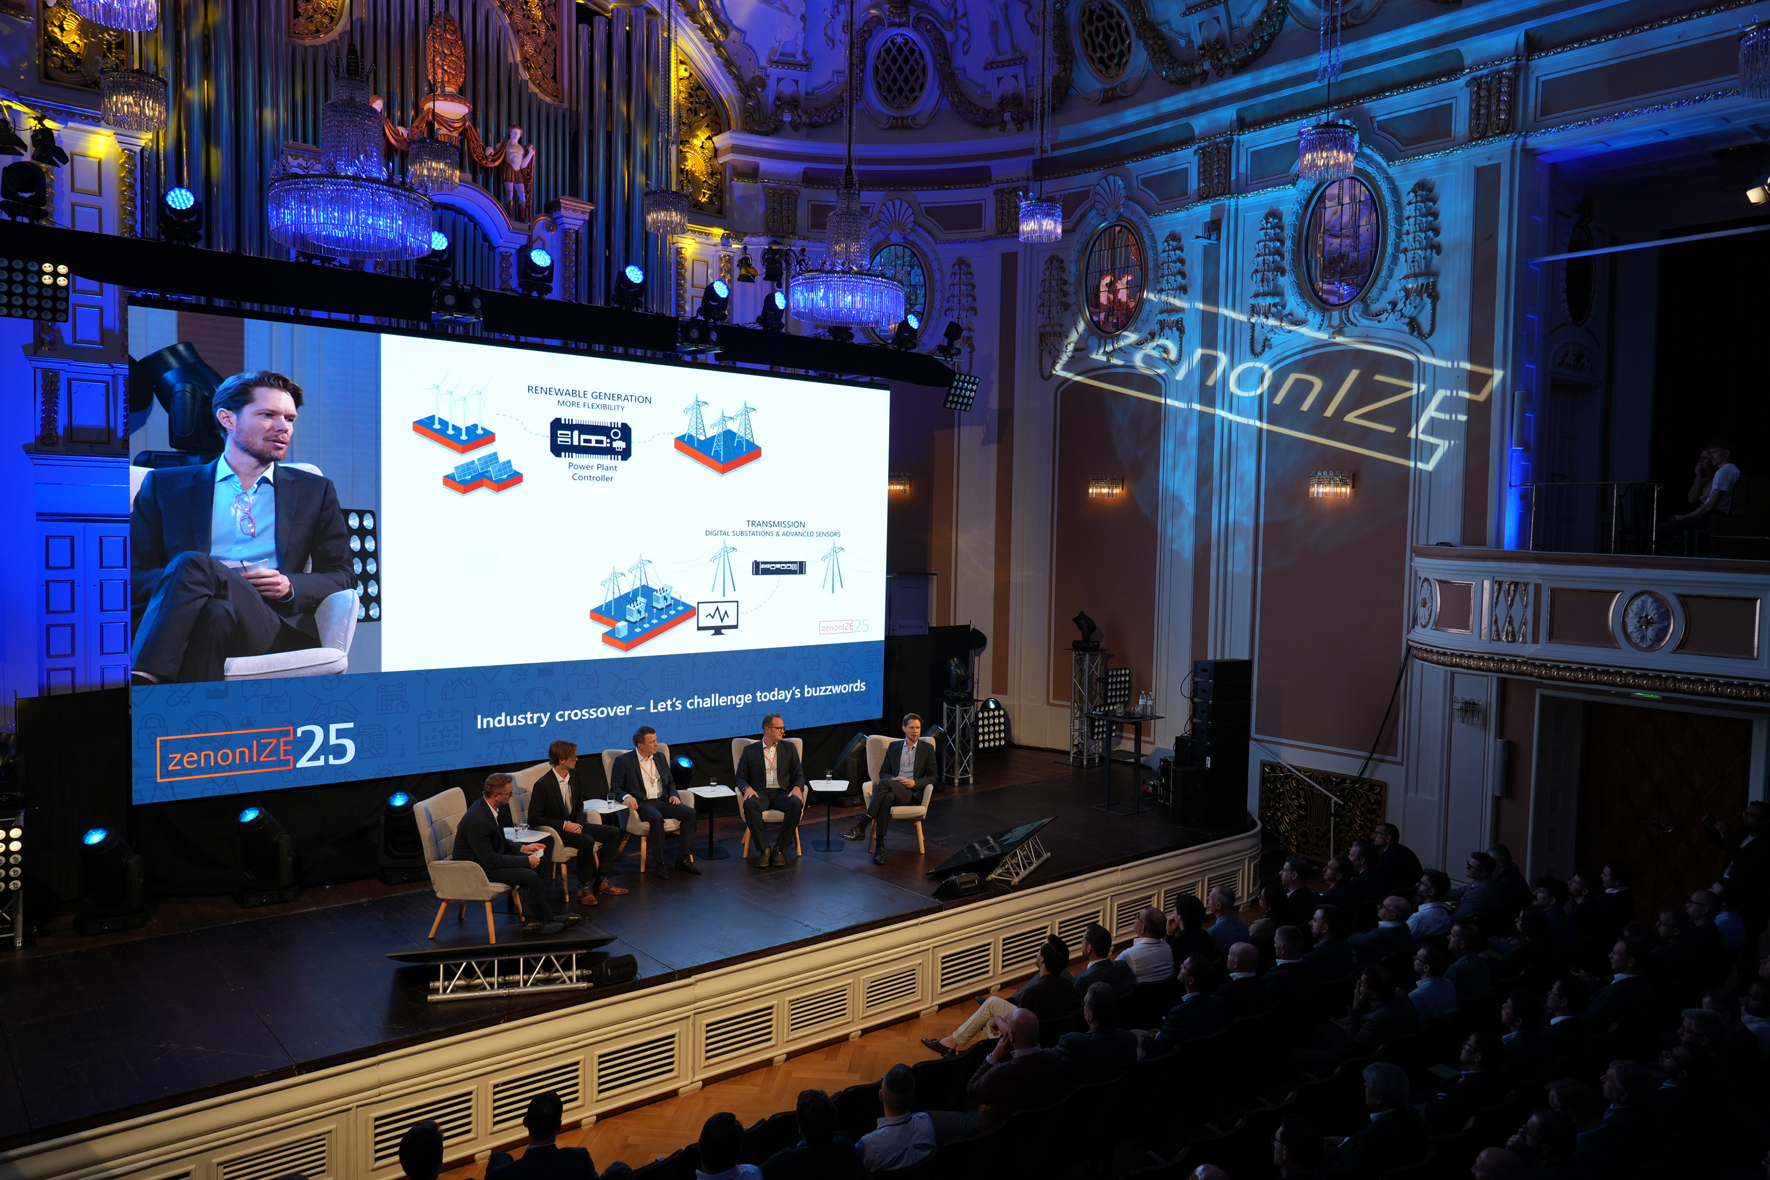
Bildnachweis: COPA-DATA
Über 500 internationale Kunden und Partner nahmen im Oktober am Netzwerk-Event zenonIZE in Salzburg teil.

Über COPA-DATA
COPA-DATA ist ein unabhängiger Softwarehersteller im Bereich Digitalisierung der Fertigungsindustrie und Energiewirtschaft. Mit der Softwareplattform zenon werden weltweit Maschinen, Anlagen, Gebäude und Stromnetze automatisiert, gesteuert, überwacht, vernetzt und optimiert. COPA-DATA kombiniert jahrzehntelange Erfahrung in der Automatisierung mit den Möglichkeiten der digitalen Transformation und einem starken Antrieb für Lösungen, die mehr Nachhaltigkeit erzielen. Dadurch unterstützt das Unternehmen seine Kunden dabei, ihre Ziele einfacher, schneller und effizienter zu erreichen.

Ihre Ansprechpartner
Michaela Hasslacher
Public Relations Manager
T: +43 662 431002-242
michaela.hasslacher@copadata.com
Sebastian Bäsken
Team Lead Communication & Brand
T: +43 662 431002-345
sebastian.baesken@copadata.com

Ing. Punzenberger COPA-DATA GmbH
(COPA-DATA Headquarters)
Karolingerstraße 7b
5020 Salzburg, Österreich
www.copadata.com




